Immobiliensuche mit ImmoScout® und FreeMind
FreeMind ermittelt die Suchergebnisse zu Deinen Anfragen, verlinkt sie und sammelt die wichtigsten Informationen zu den Objekten (Preis, Größe und Lage sowie das Alter der Anzeige). Du fügst ggf. weitere Daten hinzu und kannst das Objekt sogar mit der Position auf der Landkarte verknüpfen (wenn eine Adresse vorliegt). Uninteressante Objekte kommen in eine Schublade und werden von FreeMind ausgeblendet, so daß sich nicht mehrmals betrachtet werden müssen.
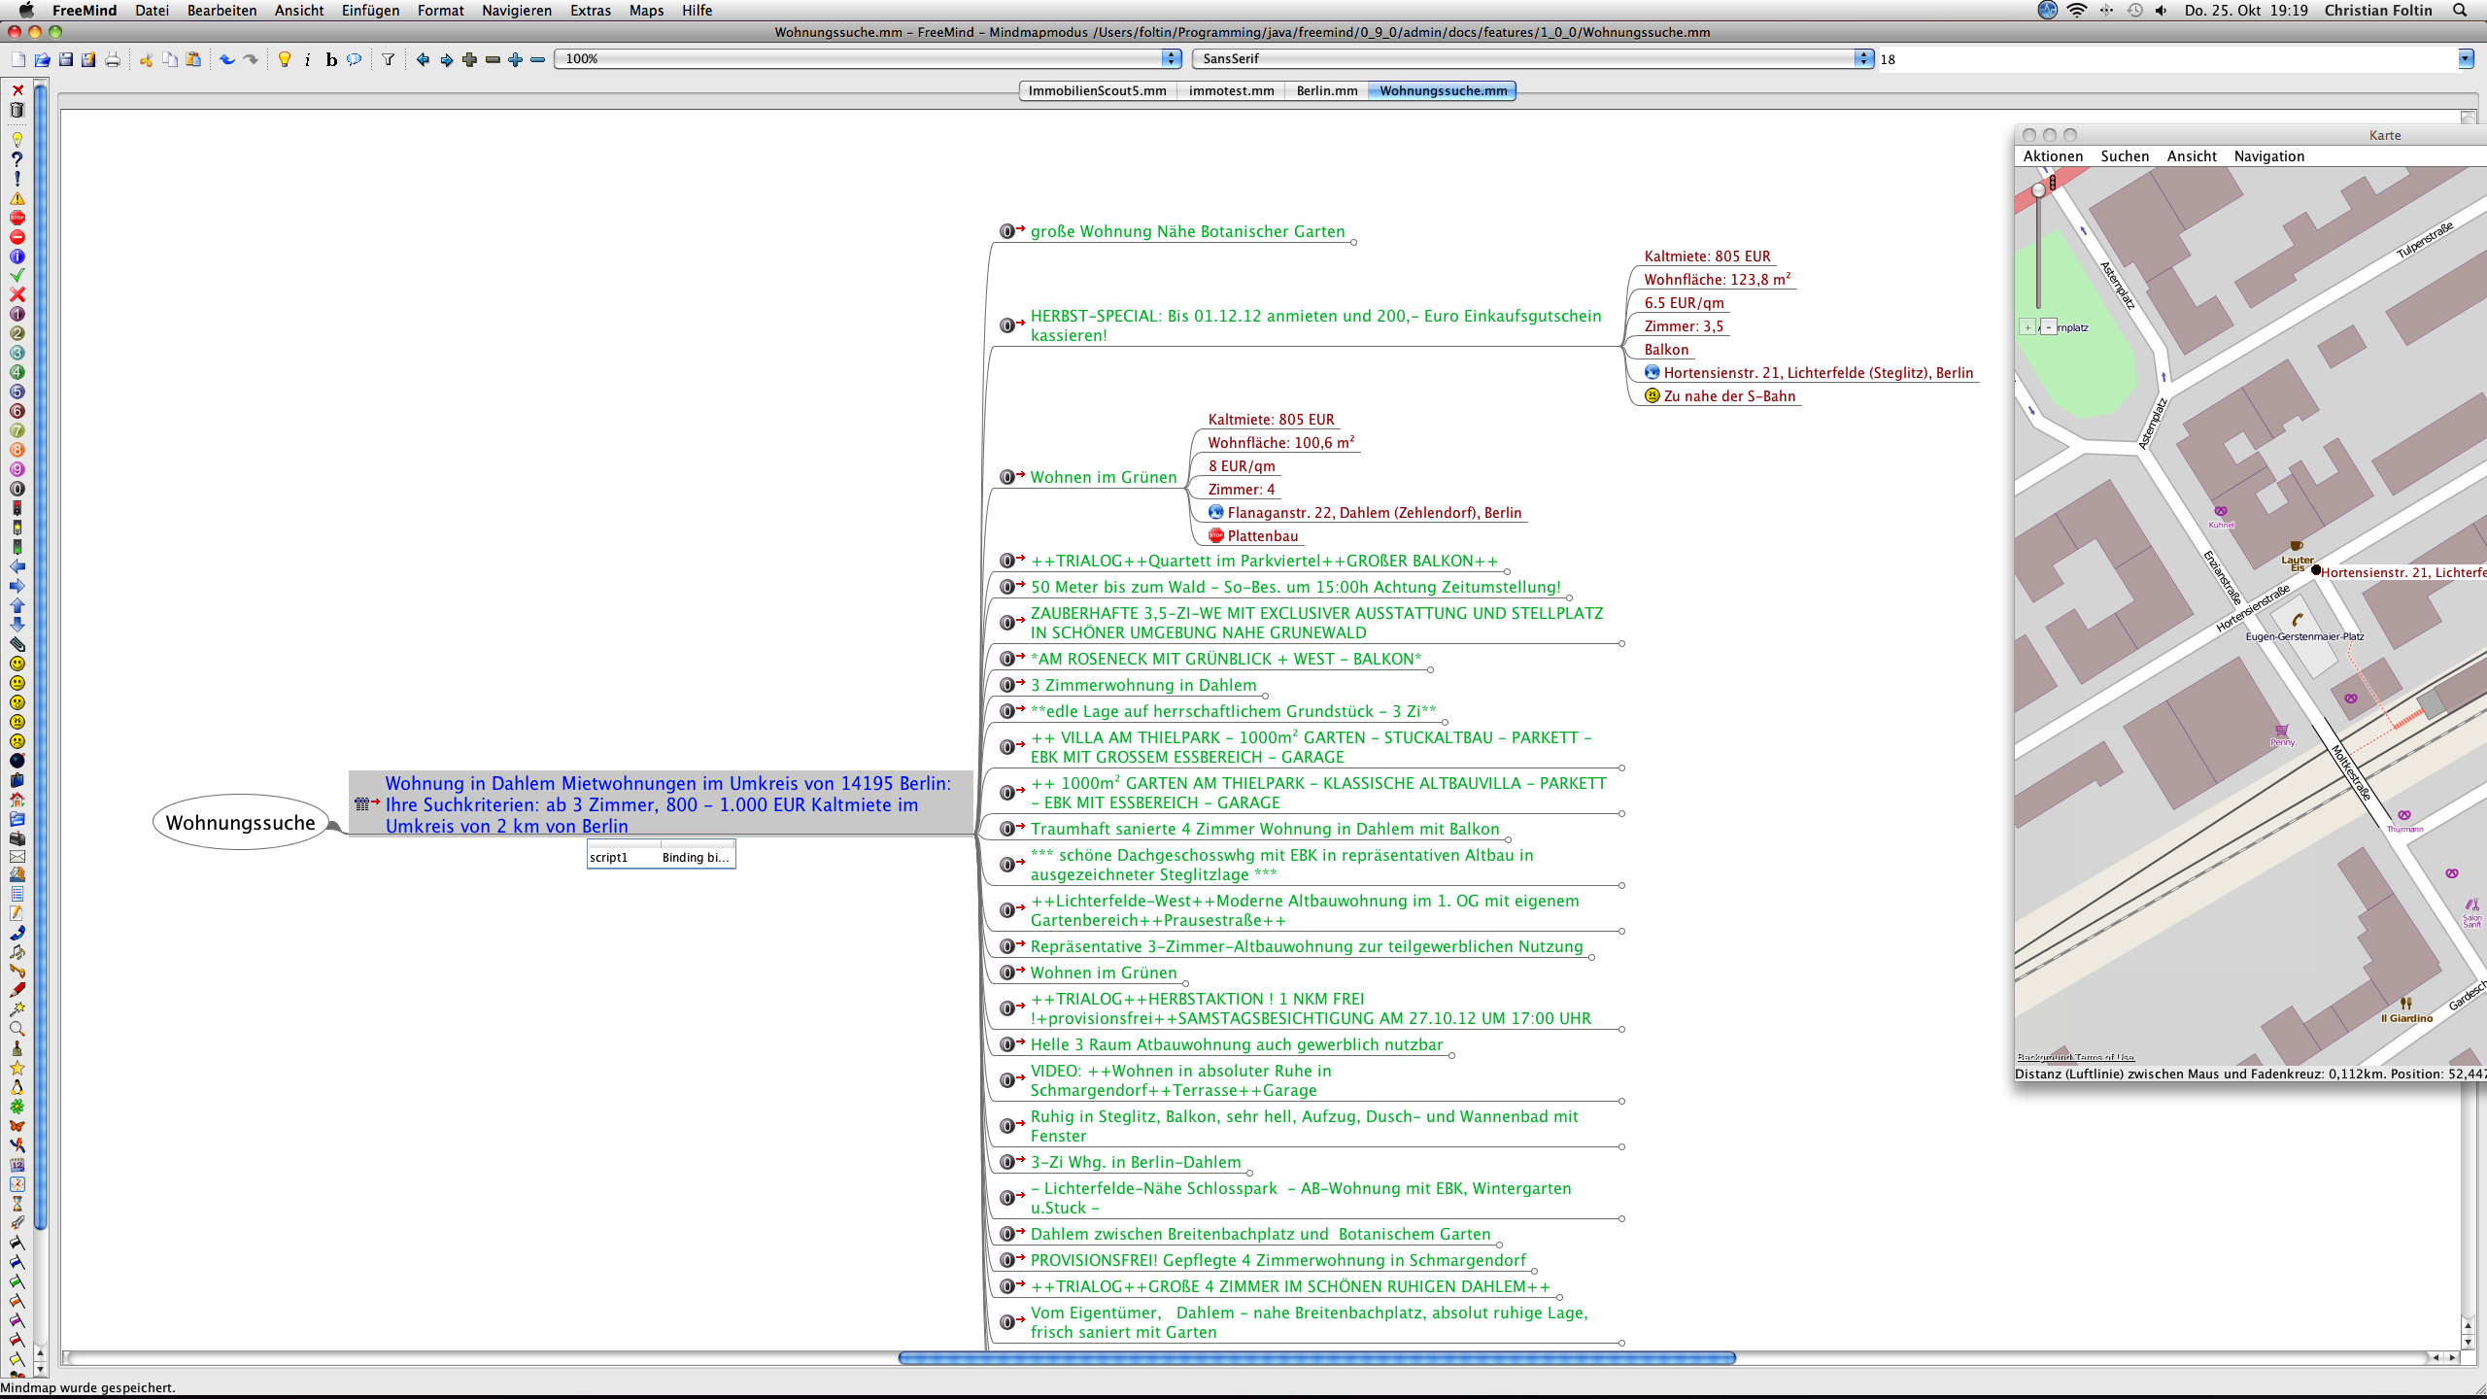

Vorbereitung (Kurzfassung)
- Download und Auspacken des Demopaketes: http://freemind.git.sourceforge.net/git/gitweb.cgi?p=freemind/freemind;a=blob_plain;f=admin/docs/features/1_0_0/immoscout.zip;hb=HEAD
- Gehe zu http://www.immoscout24.de, gib Deine Suchparameter ein (die Anzahl der Suchergebnisse sollte nicht zu hoch sein, also z.B. nicht in ganz Berlin) und lass' die Ergebnisse anzeigen. Am besten sortiere noch nach dem Preis, dann bekommst Du die Ergebnisse auch später in FreeMind richtig sortiert.
- Kopiere die Webadresse dieser ersten Seite der Suchergebnisse im Browser (Strg+L, Strg+C) und verlinke den Knoten „Wohnung“ mit dieser Adresse (Strg+K, Strg+V, Eingabetaste).
- Extras->Einstellungen->Scripte und die ersten drei Haken setzen.
- Extras->Auswerten betätigen. Die Suchergebnisse werden geladen.

Die Suchergebnisse
Nun hast Du eine Map mit allen aktuellen Suchergebnissen. Jedes Ergebniss ist mit der Detailseite aus ImmoScout verlinkt. Die Knoten bekommen automatisch Icons nach dem Alter der Anzeige. Dabei bedeutet (0) – (9) das Alter in Wochen des Angebotes. Nach 9 Wochen bleibt das Alter allerdings auf 9 stehen. Wenn das Angebot in der Zwischenzeit gelöscht wurde, so erhält es ein rotes Kreuz als erstes Icon.

Hinzufügen von Informationen
Meistens ergibt die Analyse der Details wichtige Zusatzinformationen (bsw. „Zu nahe an der Bahn“, „Interessante Strasse“, „Wohnzimmer ist etwas klein“). Diese bestimmen im Vergleich mit den anderen Objekten, ob Du Dir die Zeit nimmst, das Objekt wirklich anzufragen. Daher würde ich sie als eigene Unterknoten hinzufügen (wie auf dem Foto ersichtlich).
Auch wenn ich Objekte angefragt habe, habe ich die Daten hinzufügt, und das Briefsymbol angehängt. Sehr schöne Objekte haben bei mir eine Wolke bekommen, etc.
Auch das Strukturieren von Objekten hat mir geholfen. Als Kategorien kamen bei mir beispielsweise „Im Bau“ oder „Altbau“ vor.
Insbesondere war es nützlich einen eigenen Knoten mit den Besichtigungsterminen zu haben, damit man bei vielen Terminen die Übersicht behält.

Kontinuierliche Auswertung
Mittels Extras → Auswerten werden die Knoten mit ImmoScout24 abgeglichen. Neue Objekte werden unten angefügt und können damit schnell gefunden und durchgeschaut werden. FreeMind identifiziert die Objekte anhand ihrer ID in ImmoScout.

Ausblenden von uninteressanten Objekten
Uninteressante Objekte nicht löschen! Dann würden sie beim nächsten Aktualisieren erneut gefunden. Um sie verschwinden zu lassen, machst du einfach den Knoten zum Kind von „Uninteressant“, und klappst diesen danach einmal zu (mit der Leertaste). Weitere nicht passende Objekte schiebst Du einfach auf „Uninteressant“ drauf, und sie verschwinden. Manchmal ist es sogar sehr nützlich, die alten Objekte noch nachzuschauen, da sie zum Teil unter neuem Namen oder nur einer neuen ID wieder auftauchen. Dann kannst Du Dir ansehen, welche Kommentare Du schon beim letzten Mal hattest.

Verknüpfung mit der Landkarte
Sehr oft ist es wichtig, zu wissen, wo das Objekt genau ist. Wenn in der Anzeige eine Adresse angegeben ist (das kommt durchaus häufig vor), dann wird sie als letzter Unterknoten angegeben. Mittels Bearbeiten → Zeige Adresse in Karte oder der Tastenkombination Alt+Strg+F gelangst Du direkt zu dem Punkt in der Karte. Falls die Adresse gefunden wurde kannst Du direkt mit Strg+Eingabe die Stelle speichern.

Verwalten von mehreren Suchanfragen in einer Map
Dies ist ganz einfach. Kopiere einfach den Knoten „Wohnung“ und füge ihn an einer neuen Stelle der Map ein (natürlich nicht als Unterknoten!). Dann nimmst Du die Webadresse von Deiner weiteren Anfrage und veränderst die Verlinkung des Knotens (siehe Punkt 3. oben). Entferne die alten Suchergebnisse und alles unterhalb „Uninteressant“. Danach führt Extras → Auswerten dazu, dass alle Suchanfragen in der Map gleichzeitig bearbeitet werden.

Mac-Benutzer ersetzen Strg bitte durch die Apfeltaste im gesamten Text.

